CURICULUM VITAE

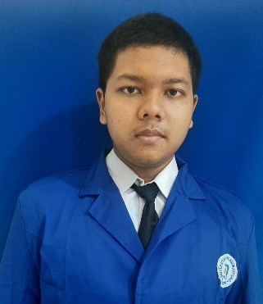Data Pribadi

|  |  |
| --- | --- |
| Nama | : Azmi Jalaluddin Amron |
| NIM | : A11.2022.14400 |
| Jurusan | Teknik Informartika |
| Tempat, Tanggal Lahir | Demak, 19 Desember 2022 |
| Jenis Kelamin | Laki – Laki |
| Agama | Islam |
| Alamat | Kp Kalisusukan No4 |
| No HP | +62895 2973 0693 |
| Email | azmijalaluddin@gmail.com |

Riwayat Pendidikan

|  |  |
| --- | --- |
| SD | : MI SULTAN FATAH |
| SMP | : SMP NEGERI 2 DEMAK |
| SMA | : MAN 1 SEMARANG kab. 🡪 MAN DEMAK |

Pengalaman & prestasi

1. Mengikuti Kegiatan BTNG (Pelatihan Web)
2. Mengikuti Webinar Sharing Alumni
3. Mengikuti Webinar Publik Speaking

Hobi & Skill

1. Membaca komik/novel
2. HTML/CSS(Beginner
3. Komunikasi(Beginner)
4. Presentasi(Beginner)

|  |
| --- |
| Email : [azmijalaluddin@gmail.com](mailto:azmijalaluddin@gmail.com)  WA : +62895 2973 0693  Facebook : Azmi Jalaluddin Amron  Twitter : @azmijalaluddin  Instagram : @aam_12_04 |